班级动态(1.8)
一、来园基本情况
来园人数：应到30人，实到28人，2人病假。
早点：鲜牛奶、自选饼干。
儿童（男孩） | 来园情绪 | 自主放物品 | 自主早点 | 儿童（女孩） | 来园情绪 | 自主放物品 | 自主早点
王秋逸 | √ | √ | √ | 肖妙青 | √ | √ | √
纪苏晨 | √ | ⚪ | ⚪ | 嵇羽晞 | √ | √ | √
赵夏冉 | √ | √ | √ | 管亦星 | √ | √ | √
白新奇 | √ | √ | √ | 陈怡何 | √ | √ | √
丁载誉 | √ | √ | √ | 陈艺茹 | √ | √ | √
杨言希 | √ | √ | √ | 刘佩琦 | √ | √ | √
樊晏清 | 请假 | 请假 | 请假 | 朱柯逸 | √ | √ | √
邵祉琛 | √ | √ | √ | 胡欣芮 | √ | √ | √
刘与一 | √ | √ | √ | 李梦兮 | √ | √ | √
蔡镇远 | √ | √ | ⚪ | 张心愉 | √ | √ | √
崔子瑜 | √ | √ | √ | 徐佳一 | √ | √ | √
陶书宇 | √ | √ | √ | 曹婳 | √ | √ | √
李一凡 | √ | √ | √ | 顾一冉 | √ | √ | √
冯子乐 | √ | √ | √ | 朱天文 | √ | √ | √
孔梓睿 | √ | √ | √ | 黄雅萌 | 请假 | 请假 | 请假

二、区域游戏
通过孩子们的讨论，本学期我们设置了建构区（地面建构、桌面建构）、美工区、自然材料区、科探区、图书区、益智区。来看看我们的游戏吧！
顾一冉、朱柯逸在益智区玩帽子棋。 | 陈怡何、邵祉琛在益智区挑战拼图。 | 蔡镇远、崔子瑜在科探区探索电路游戏。
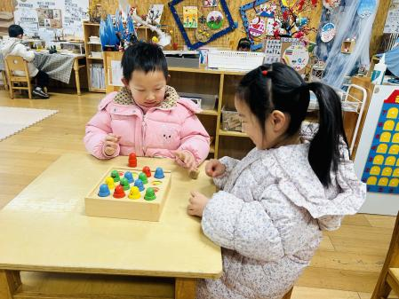 | 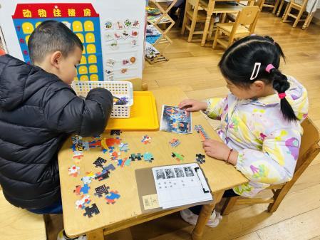 | 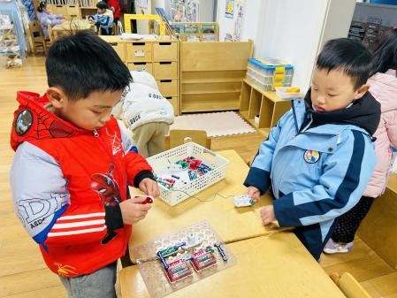
曹婳、朱天文在图书区玩“因为，所以”的句式游戏。 | 丁载誉在自然材料区玩称重游戏。 | 徐佳一在美工区绘画手套。
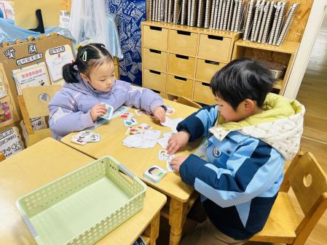 | 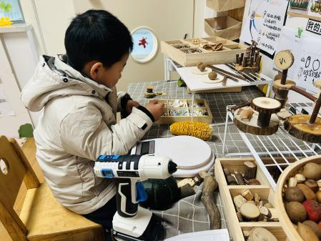 | 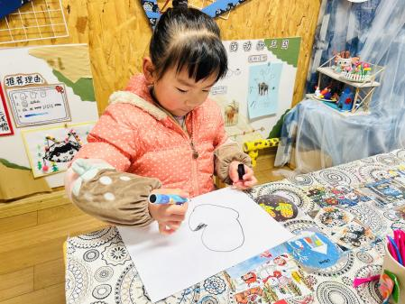

三、集体活动
美术：腊八粥
腊八节，即每年农历十二月初八到了腊七腊八，就是一年里最冷的时候，有句俗语是腊七腊八冻死寒鸦。只要在这天喝了腊八粥，就会一整个冬天不冻手脚。不同地区腊八粥的用料虽有不同，但基本上都是包括糯米、薏米、红豆、红枣、花生、莲子、枸杞、桂圆等谷物。本节活动通过让幼儿回忆自己喝过的腊八粥或者自主创新腊八粥，引导幼儿大胆画出腊八粥不同的食材以及不同造型的碗，锻炼孩子们的想象力和创造力。
看看我们的作品吧。
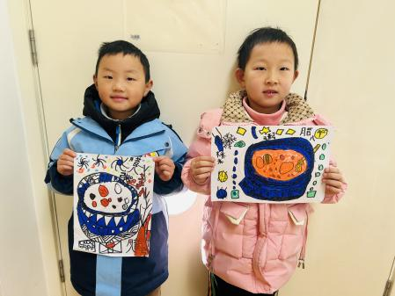 | 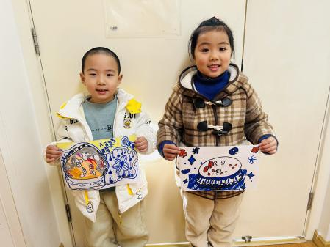 | 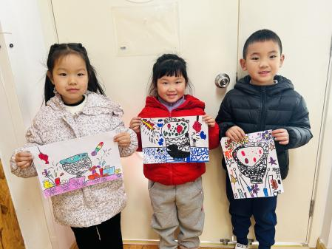

四、生活活动
午餐：暖冬三文鱼烩饭、白萝卜排骨汤。
孩子们自主盛饭盛菜，基本都能将自己盛的饭菜吃完。
午睡：冯子乐小朋友未入睡，其他小朋友都在13：00前入睡啦！
午点：海鲜面、金桔、人参果。
每个小朋友都能将几种点心和水果吃完。

五、温馨提示
1.如孩子身体不适，请在家休息好再来园噢！
2.放学时请大家耐心等待，轮到我们班时再进入放学通道，为孩子们营造安全有序的放学环境噢！

